Міністерство освіти і науки України

Національний університет «Львівська політехніка»

Кафедра систем штучного інтелекту



**Звіт**

про виконання

**Розрахункової роботи**

***з дисципліни:*** «Мови та парадигми програмування»

***Виконала:***

студентка групи ШІ-13

Мостова Віта Любомирівна

# **Тема роботи: Розрахункова робота**

# **Мета роботи: Одержати практичні навички в розробці і дослідженні алгоритмів розв’язання задач.**

# **Виконання роботи:**

## **1. Опрацювання завдання та вимог до програм та середовища:**

Завдання №1 **«VNS Practice Work - Task 1»**

* Варіант 16
* Обчислити вирази 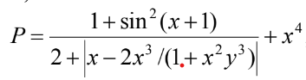 та 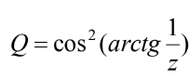 при заданих х=0,25; у=0,79; z=0,81

Завдання №2 **«VNS Practice Work - Task 2»**

* Варіант 22
* Потрібно ввести координати п’яти точок і визначити, яка з них потрапить в окружність з радіусом R і координатами центра (a,b).
* Для розв’язання використовувати формулу 

Завдання №3 **«VNS Practice Work - Task 3.1»**

* Варіант 13
* Необхідно реалізувати обчислення об'єму циліндра.
* Обмеження на вхідні дані:
* Радіус основи > 5.5
* Висота циліндра > 7

Завдання №4 **«VNS Practice Work - Task 3.2»**

* Варіант 13
* Необхідно реалізувати обчислення загального опору електричного кола, що складається з трьох послідовно з’єднаних резисторів.

Завдання №5 **«VNS Practice Work - Task 4»**

* Варіант 3
* Необхідно реалізувати програму, яка виводить таблицю квадратів перших десяти цілих додатних чисел.

## **2. Дизайн та планована оцінка часу виконання завдань:**

Програма №1 **«VNS Practice Work - Task 1»**

* 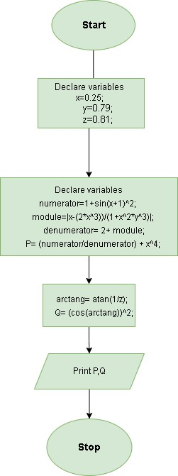

Рисунок 1:Блок схема до завдання №1

* Планований час на реалізацію: до 30 хвилин

Програма №2 **«VNS Practice Work - Task 2»**

* 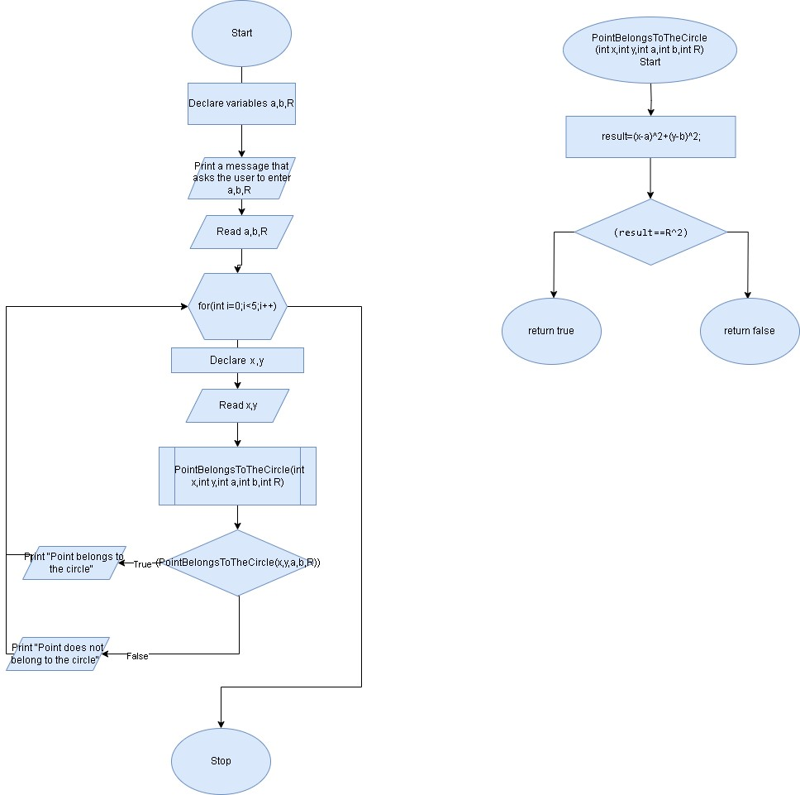

Рисунок 2: Блок схема до завдання №2

* Планований час на реалізацію: до 30 хвилин

Програма №3 **«VNS Practice Work - Task 3.1»**

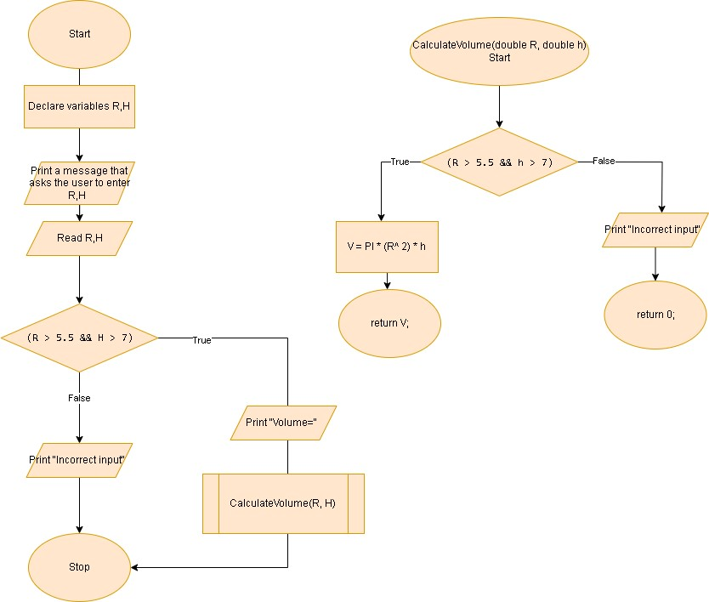

Рисунок 3:Блок схема до завдання 3

* Планований час на реалізацію: до 30 хвилин

Програма №4 **«VNS Practice Work - Task 3.2»**

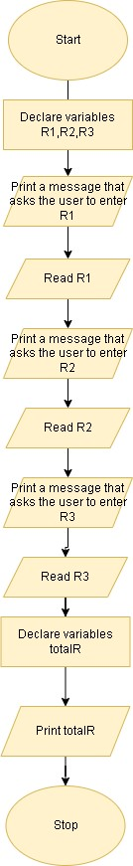

Рисунок 4:Блок схема до завдання №4

* Планований час на реалізацію: до 10 хвилин

Програма №5 **«VNS Practice Work - Task 4»**

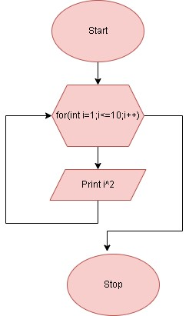

Рисунок 5:Блок схема до завдання №5

* Планований час на реалізацію: до 10 хвилин

## **3. Код програм з посиланням на зовнішні ресурси:**

Завдання №1 **«VNS Practice Work - Task 1»**

[Pull request](https://github.com/artificial-intelligence-department/ai_programming_playground/pull/993/files%23diff-ec8022ba821d4b4642d218aaf50b93ebf10ec783afbcbc0ea5b2bd0fc6e1d4be)

#include <iostream> // Використовую директиву include, щоб використати cout та cin з  заголовкового файлу <iostream>

#include <cmath>// Використовую директиву include, для використання pow,sin,cos,atan із  заголовкового файлу <cmath>

using namespace std;//Використовую простір імен std

int main(){

    //оголошення й ініціалізація змінних типу double

    double x=0.25;

    double y=0.79;

    double z=0.81;

    //Використання додаткових змінних, для зручності обчислень

    double numerator=1+(pow(sin(x+1),2));

    double module=abs(x-((2*pow(x,3))/(1+pow(x,2)*pow(y,3))));

    double denumerator= 2+ module;

    double P= (numerator/denumerator) + pow(x,4);

    double arctang= atan(1/z);

    double Q= pow(cos(arctang),2);

    // Вивід результатів

    cout<<"Result of calculating P expression : "<<P<<endl;

    cout<<"Result of calculating Q expression : "<<Q<<endl;

    return 0;

}

}

## *Програмний код до завдання №1*

Завдання №2 **«VNS Practice Work - Task 2»**

[Pull request](https://github.com/artificial-intelligence-department/ai_programming_playground/pull/993/files%23diff-89d15f577c59146b6d0f05f17dacf42588536010b975b80c521eb1127856eaad)

#include <iostream> // Використовую директиву include, щоб використати cout та cin із  заголовкового файлу <iostream>

#include <cmath>// Використовую директиву include, для використання pow із  заголовкового файлу <cmath>

using namespace std;//Використовую простір імен std

bool PointBelongsToTheCircle(int x,int y,int a,int b,int R);//Оголошення функції,яка перевіряє чи точка належить колу

int main(){

int a,b,R; //Оголошення змінних типу int

//Вивід повідомлень та зчитування даних,які ввів користувач

cout<<"Please enter coordinates of the center of the circle : "<<endl;

cin>>a>>b;

cout<<"Enter the radius : "<<endl;

cin>>R;

cout<<"Now enter 5 coordinates you want to check : "<<endl;

//Цикл,якому зчитуємо координати 5 точок, викликаємо функцію та виводимо результати

for(int i=0;i<5;i++){

    int x,y;

    cin>>x>>y;

    cout<<"Point ("<<x<<","<<y<<") ";

    cout<< (PointBelongsToTheCircle(x,y,a,b,R)?  "belongs to the circle ": "does not belong to the circle ")<<endl;;

}

return 0;

}

//Функція, яка перевіряє чи точка належить колу

bool PointBelongsToTheCircle(int x,int y,int a,int b,int R){

  int result=pow((x-a),2)+pow((y-b),2);

  return (result==pow(R,2))? true: false; //Використання тернарного оператора для повернення true або false

}

## *Програмний код до завдання №2*

Завдання №3 **«VNS Practice Work - Task 3.1»**

[Pull request](https://github.com/artificial-intelligence-department/ai_programming_playground/pull/993/files%23diff-5e80db283c0c8d7bb32dc47536f72383281d815ac17e05c0c69297ff506ec7ad)

#include <iostream> // Використовую директиву include, щоб використати cout та cin із  заголовкового файлу <iostream>

#include <cmath>// Використовую директиву include, для використання pow та числа PI із  заголовкового файлу <cmath>

using namespace std;//Використовую простір імен std

// Оголошення функції

double CalculateVolume(double R, double h);

int main() {

    double R, H; //оголошення змінних типу double

    // Вивід повідомлення та зчитування даних в користувача

    cout << "Enter the radius and the height of the cylinder: " << endl;

    cin >> R >> H;

    // Перевірка умови перед викликом функції

    if (R > 5.5 && H > 7) {

        cout << "Volume: " << CalculateVolume(R, H) << endl;

    } else {

        cout << "Incorrect input :(" << endl;

    }

    return 0;

}

// Визначення функції, яка визначає об'єм цидіндра

double CalculateVolume(double R, double h) {

    // Перевірка  введених даних

    if (R > 5.5 && h > 7) {

        double V = M_PI * pow(R, 2) * h;// Оголошення й ініціалізація змінної типу double, за якою обчислюється об'єм

        return V;

    } else {

        cout << "Incorrect input :(" << endl;

        return 0;

    }

}

## *Програмний код до завдання №3*

Завдання №4 **«VNS Practice Work - Task 3.2»**

[Pull request](https://github.com/artificial-intelligence-department/ai_programming_playground/pull/993/files%23diff-00f8e68b3350f33be87f1e0ff53bea8581cbf3bfdcbb43b1865c5c09fe37524a)

#include <iostream> // Використовую директиву include, щоб використати cout та cin із   заголовкового файлу <iostream>

using namespace std;//Використовую простір імен std

int main(){

    //Оголошення змінних типу double для зберігання опорів кожного з послідовно з'єднаних резисторів

    double R1;

    double R2;

    double R3;

    //Вивід повідомлень та зчитування даних,які ввів користувач

    cout << "Enter the value of the first resistor :" << endl;

    cin >> R1;

    cout << "Enter the value of the second resistor" << endl;

    cin >> R2;

    cout << "Enter the value of the third resistor" << endl;

    cin >> R3;

    double totalR = R1 + R2 + R3; //Оголошення змінної типу double для зберігання сумарного опору ел.кола

    cout << "Resistance of an electric circuit (series connection): " << totalR << endl; //Вивід результату

    return 0;

}

## *Програмний код до завдання №4*

Завдання №5 **«VNS Practice Work - Task 4»**

[Pull request](https://github.com/artificial-intelligence-department/ai_programming_playground/pull/993/files%23diff-564e28de00b913470252f8d2f2d1b66da482e41ecf3870da5cffb76d584e975a)

#include <iostream>// Використовую директиву include, щоб використати cout та cin із  заголовкового файлу <iostream>

#include <cmath>// Використовую директиву include, для використання pow,sin,cos,atan із  заголовкового файлу <cmath>

using namespace std;//Використовую простір імен std

int main(){

//Цикл, що виводить квадрати перших десяти додатних чисел

for(int i=1;i<=10;i++){

cout << i << "\t" << pow(i,2)<< endl;

    }

return 0;

}

## *Програмний код до завдання №5*

## **4. Результати виконання завдань, тестування та фактично затрачений час:**

Завдання №1 **«VNS Practice Work - Task 1»***Рисунок 6: Приклад виконання завдання №1*

Час затрачений на виконання завдання: до 15 хвилин

Завдання №2 **«VNS Practice Work - Task 2»**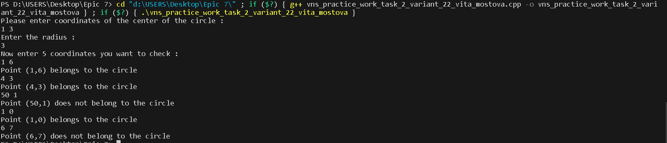*Рисунок 7: Приклад виконання завдання №2*

Час затрачений на виконання завдання: до 20 хвилин

Завдання №3 **«VNS Practice Work - Task 3.1»**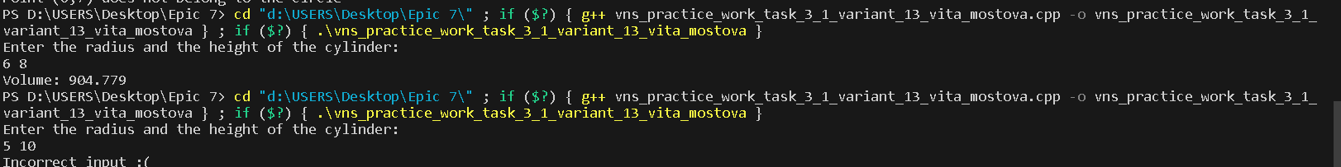*Рисунок 8: Приклад виконання завдання №3*

Час затрачений на виконання завдання: до 20 хвилин

Завдання №4 **«VNS Practice Work - Task 3.2»***Рисунок 9: Приклад виконання завдання №4*

Час затрачений на виконання завдання: до 15 хвилин

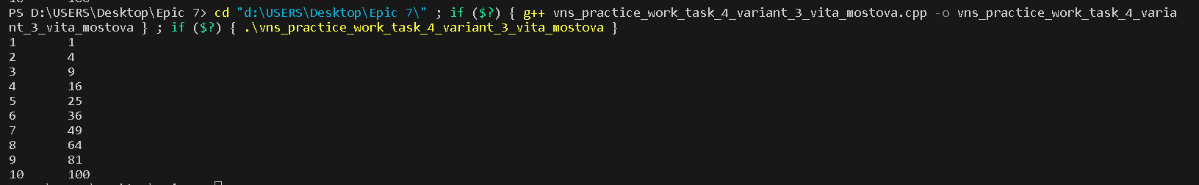 *Рисунок 10: Приклад виконання завдання №5*

Час затрачений на виконання завдання: до 10 хвилин

# **Висновки:**

Після виконання завдань з розрахункової роботи мені вдалось оновити знання щодо оголошення й ініціалізації змінних, створення функцій і їхній виклик. Також вдалось використати розгалужені алгоритми, а саме з умовою та циклом. Загалом, пригадала будову програми на С++ та намагалась використати набуті знання при розв’язуванні поставлених завдань.